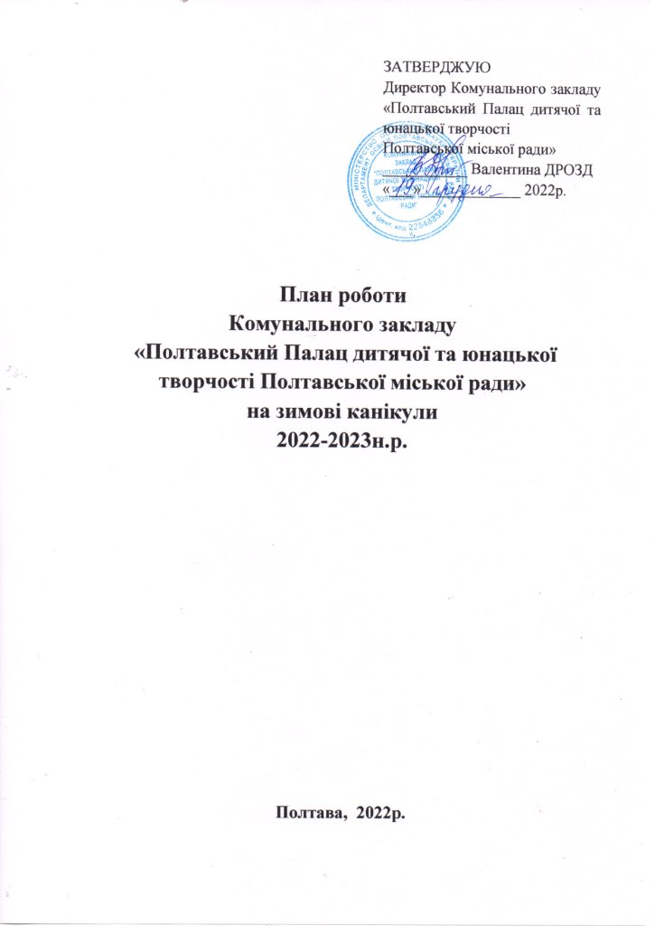
ЗАТВЕРДЖУЮ
Директор Комунального закладу «Полтавський Палац дитячої та юнацької творчості
Полтавської міської ради»
___________ Валентина ДРОЗД
«___»_____________ 2022р.

План роботи
Комунального закладу
«Полтавський Палац дитячої та юнацької творчості Полтавської міської ради»
на зимові канікули
2022-2023н.р.

Полтава, 2022р.

І. НОВОРІЧНІ ЗАХОДИ

№ | Назва заходу | Дата | Час | Місце проведення | Відповідальний
 | Прем’єра казки «Новорічні пригоди Грінча» для батьків – вихованців учасників казки (благодійна) | 19.12.2022р. | 17.00 | Глядацька зала | Зубенко С.В.  Котенко В.О.
 | Казка «Новорічні пригоди Грінча» для школярів міста (молодший шкільний вік) | 24-29.12.  2022р.,  03.01.2023р. | 11.00 | Глядацька зала | Зубенко С.В.  Котенко В.О.
 | Розважальна програма «Новорічна туса, або Прибульцям тут не місце» | 24-29.12.  2022р. | 13.30 | Глядацька зала | Кашира А.О.
 | Казка «Новорічні пригоди Грінча» для вихованців Палацу ДЮТ | 07.01.2023р. | 11.00 | Глядацька зала | Зубенко С.В.  Котенко В.О.
 | Конкурсно-розважальна програма «Новорічна туса, або Прибульцям тут не місце» | 07.01.2023р. | 13.30 | Глядацька зала | Кашира А.О.
 | Капусник «Новорічний експромт» | 08.01.2023р. | 11.00 | Глядацька зала | Зубенко С.В.  Кашира А.О.

ІІ. ВИХОВНА РОБОТА У ГУРТКАХ

1. Відділ прикладного мистецтва
№ | Назва заходу | Гурток / керівник | Дата | Час | Місце  проведення
1. | Участь вихованців у міській виставці з образотворчого та декоративно – ужиткового мистецтва «Зимовий вернісаж». | НХК студія о/м  «Соняшник»  Юхно К.В.,  «Юний дизайнер»  Нестеренко О.Б. | 01.01.2023р. | - | ПХМ ім.  М. Ярошенка
2. | Майстер клас «Різдвяний подарунок у техніці декупаж» | НХК студія о/м «Соняшник»  Юхно К.В. | 05.01.2023р.. | 16.00 | Каб.№28
3. | Вікторина «Зимові свята в традиціях українського народу» | «Юний дизайнер» Нестеренко О.Б. | 06.01.2023р. | 15.00 | Каб.№18
4. | Майстер клас «Символ 2023»з полімерної глини. | «Гончарик» Григоренко – Громова В.О. | 7.01.2023 р.  8.01.2023р. | 10.00  14.00 | Каб.№15
5. | Майстер клас  «Ялинка з цукеркою»  з фоамірану. | «Чародії»  Костіна Н.С. | 25.12.2022р. | 10.00 | Каб.№28
6. | Майстер клас «Зайченя з цукеркою»  з фоамірану. |  | 25.12.2022р. | 12.00

2. Художній відділ
№ | Назва заходу | Гурток / керівник | Дата | Час | Місце  проведення
1. | Відео-журнал «Мої безпечні канікули» | Гурток «Щебетунчики»  Збронська О.В. | 24.12.2022р. | 14.00  16.00 | Каб.№ 38
2. | Виховний захід «Новорічні вітання» | Гурток по класу  цимбал  Кретович Н.І. | 25.12.2022р. | 14-00 | Каб.№ 37
3. | Виготовлення новорічних прикрас «Майстерня сніжинок» | НХК ансамбль танцю «Барвінок»  Кас’яненко М.В. | 26.12.2022р. | 15.00 | Сцена
4. | Гра вікторина «Коляда» | НХК ансамбль танцю «Барвінок»  Кас’яненко М.В. | 26.12.2022р. | 18.00 | Сцена
5. | Свято «З Новим роком» | Гурток по класу  акордеону  Коломацька Т.П. | 28.12.2022р. | 15.00 | Каб.№ 37
6. | Вікторина «Різдвяні традиції рідного краю» | НХК ансамбль танцю «Барвінок»  Кас’яненко М.В. | 29.12.2022р. | 15.00 | Сцена
7. | Свято  «Зустрічаймо Новий рік» | «Традиційний сольний спів та вокальний ансамбль»  Вараховба Т.В. | 29.12.2022р. | 17.00 | Каб.№ 38
8. | Години спілкування «Українська колядка – скарб українського народу» | Спортивно-танцювальний клуб «Акцент»  Рагуліна О.С. | 03.01.2023р. | 18.00 | Фойє №1
9. | Виховний захід  «Новорічні пісні. Вивчення та гра на інструменті» | Гурток по класу  гітари  Кириленко В.М. | 04.01.2023р. | 16.00 | Каб.№ 36
10. | Година спілкування «Народні символи Різдва» | Гурток по класу  скрипки  Мелешко С.В. | 04.01.2023р. | 17.00 | Каб.№ 37
11. | Години спілкування «Українська колядка – скарб українського народу» | Спортивно-танцювальний клуб «Акцент»  Колісник Ю.В. | 04.01.2023р. | 18.00 | Фойє № 2
12. | Година спілкування «Традиції моєї сім’ї» | Гурток по класу  баяну  Ніколенко Т.І. | 05.01.2023р. | 16.00 | Каб.№ 35
13. | Свято «З Різдвом Христовим!» | Гурток по класу  акордеону  Коломацька Т.П. | 06.01.2023р. | 15.00 | Каб.№ 37
14. | Тематичне заняття «На порозі Святий вечір» | ЗХК вокальна студія «Нове покоління»  Котенко В.О. | 06.01.2023р. | 16.00 | Каб.№ 36
15. | Естафета «Сніговий бум» | НХК ансамбль танцю «Барвінок»  Губа С.М. | 06.01.2022р. | 16.00 | Сцена

3. Масовий відділ

№ | Назва заходу | Гурток / керівник | Дата | Час | Місце  проведення
 | Бесіда «Герої завжди поміж нас» | Радіотехнічний гурток  Вірьовкін В.М. | 27.12.2022р. | 16.00 | Каб.№16
 | Квіз «Новий рік наближається» | «Welcome to English»  Лубенець І.І. | 28.12.2022р. | 15.00 | Каб.№39
 | Година спілкування «Різдвяні колядки» | Радіотехнічний гурток  Вірьовкін В.М. | 02.01.2022р. | 16.00 | Каб.№16
 | Гра-вікторина «Чарівне Різдво» | «Welcome to English»  Лубенець І.І. | 03.01.2023р. | 15.00 | Каб.№39
 | Літературно-музична композиція «Святиться вірою Різдво» | ЗХК гурток «Арт-студія «Браво»  Зубенко С.В. | 04.01.2023р.  05.01.2023р. | 11.00  11.00 | Сцена
 | Змагання серед вихованців гуртка  « Крутий віраж» | Авіамодельний  гурток  Похно Д.О. | 06.01.2023р. | 11.00 | Глядацька зала

